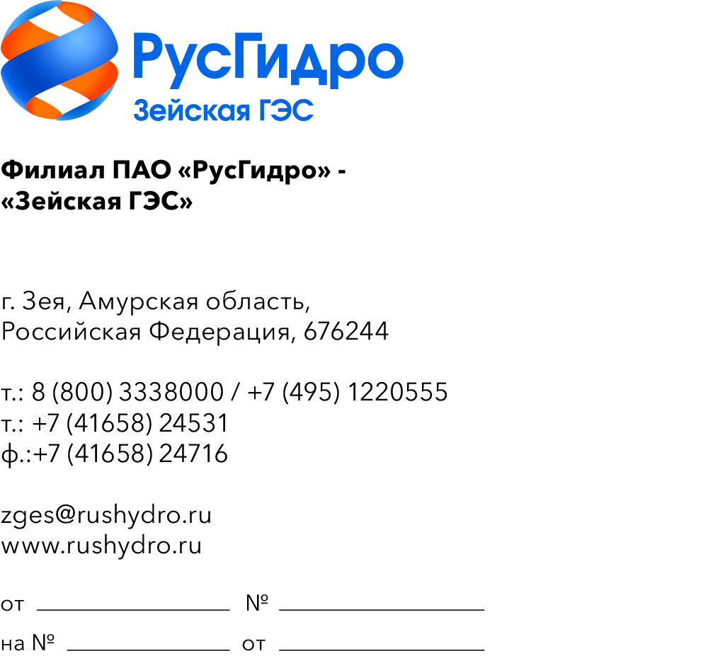

О запросе стоимости

Прошу в рамках проведения анализа рынка сообщить стоимость поставки материалов для нужд филиала ПАО «РусГидро» - «Зейская ГЭС». Адрес поставки: Амурская область, г.о. Зея, г.Зея, ул.Магистральная, соор.1.
Информацию (ТКП) прошу направить на электронный адрес: DubodelZV@rushydro.ru до 11.11.2026 года.

Приложения: 1. Перечень материалов на 1 л. в 1 экз.
2. Реквизиты предприятия.

Первый заместитель директора-  главный инженер | Д.Н. Шелопугин

З.В. Дубодел
(41658) 28-563

